Estimation de la population de Triton Crêté sur le communal de Sorrus (62)
Niveau : Terminal Enseignement Scientifique
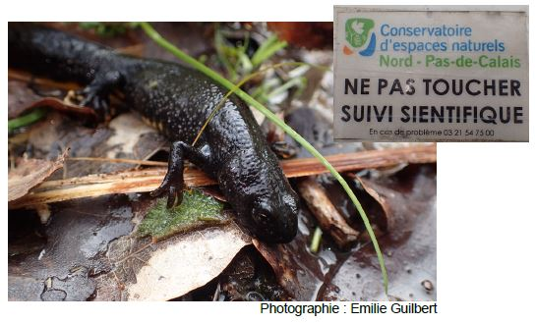
Thème 3 : une histoire du vivant – la Biodiversité et son évolution
Introduction :
Le Triton crêté, Triturus cristatus, est un Amphibien appartenant à l’ordre des Urodèles. On rencontre en ex-région Nord-Pas-de-Calais 4 espèces de tritons : le Triton ponctué, le Triton palmé, le Triton alpestre et le Triton crêté. Le Triton crêté est la plus grande de ces 4 espèces et présente un ventre orange taché de noir, dont le pattern (motif) est propre à chaque individu.

Le Triton crêté est considéré comme une espèce menacée, les principales menaces étant le comblement des mares, l’altération des habitats terrestres, la dégradation de la qualité de l’eau ou l’empoissonnement. L’espèce est donc inscrite sur les listes rouges UICN à différentes échelles :
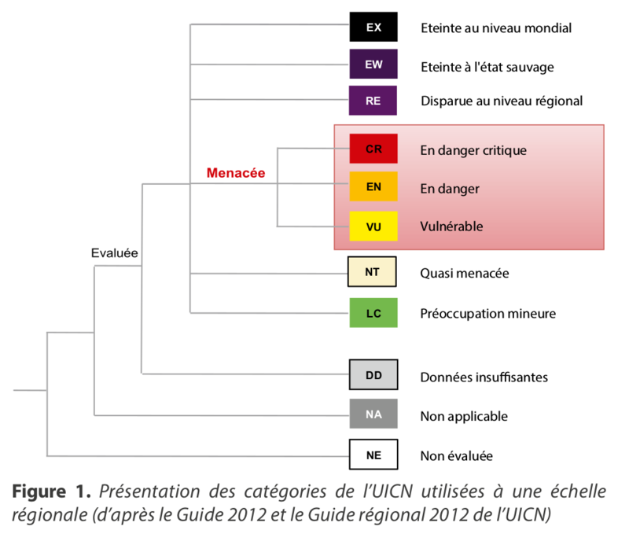
- à l’échelle mondiale : LC – least concerned
- à l’échelle nationale : NT – near threatened (avec une tendance de baisse des populations)
- à l’échelle de l’ex-région Nord-Pas-de-Calais : NT – near threatened (avec une tendance de baisse des populations) (Godin & Quevillart, 2015)
Il paraît intéressant de préciser que le Triton crêté n’était classé que « Least Concerned » sur liste nationale et « Vulnerable » sur liste régionale en 2008, ce qui montre bien la menace qui pèse sur cette espèce. A ce titre, le Triton crêté bénéficie de certains statuts de protection, notamment européenne de par son inscription à l’annexe II et IV de la Directive Habitats et à l’annexe II de la Convention de Berne. Par ces statuts, le Triton crêté est désigné comme une espèce d’intérêt Communautaire qui nécessite une protection stricte et doit être prise en compte dans les évaluations des incidences des sites Natura 2000 désignés pour l’espèce.
https://uicn.fr COMITÉ FRANÇAIS DE L’UICN EST LE RÉSEAU DES ORGANISMES ET DES EXPERTS DE L’UNION INTERNATIONALE POUR LA CONSERVATION DE LA NATURE EN FRANCE
Le Conservatoire d’Espaces Naturels des Hauts-de-France ( https://cen-hautsdefrance.org) qui gère de nombreux sites naturels dans la Région cherche à connaitre l’état de la population de Tritons crêtés sur le Communal de Sorrus qui compte plus de 100 mares. Les résultats obtenus lui permettront d’adapter les mesures de gestion de ce site afin de préserver l’espèce, tout en maintenant la biodiversité déjà existante.
Nous allons les aider dans cette recherche.
Sorrus, c’est où ?
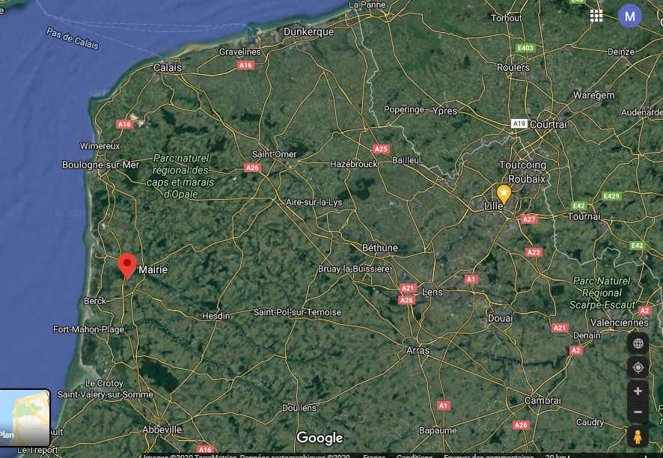
https://www.google.com/maps/@50.4627402,1.7054288,3a,75y,7.33h,88.48t/data=!3m6!1e1!3m4!1s7dEe_dXjHySX5WAkW4qwnA!2e0!7i13312!8i6656
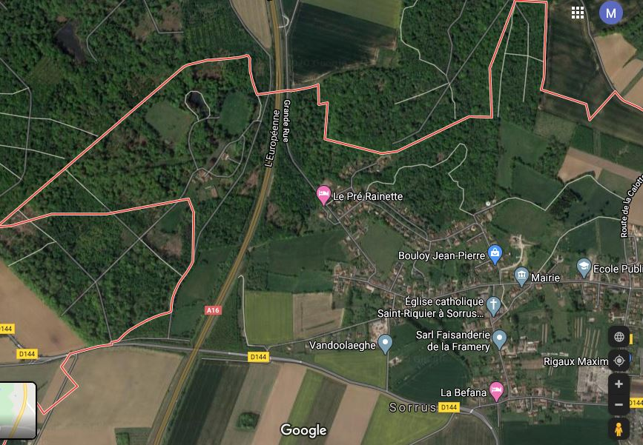

Figure 1: Qualité des mares du Communal de Sorrus
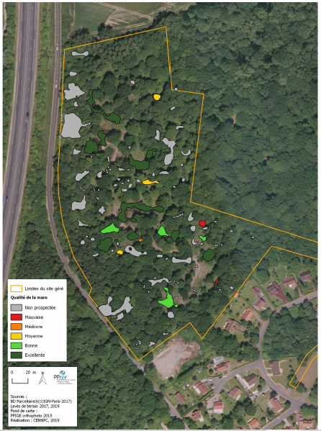

Les mares sur le site de Sorrus et leur état.
Vert : Etat favorable à l’accueil du Triton ponctué,
rouge : Etat non favorable à l’accueil du Triton crêté

L’estimation de la taille de la population de Triton crêté sur le site est réalisée en suivant un protocole « Capture – Marquage - Recapture » (noté CMR dans la suite du rapport). Le principe du CMR est de réaliser plusieurs sessions d’échantillonnage au cours desquelles les individus seront marqués puis relâchés. La recapture de ces individus lors des sessions suivantes permet de construire leur histoire de capture, c’est à dire qu’on liste les sessions de piégeage effectuées et qu’on note 0 si l’individu n’a pas été capturé et 1 s’il l’a été. On peut ainsi estimer la taille totale de la population.
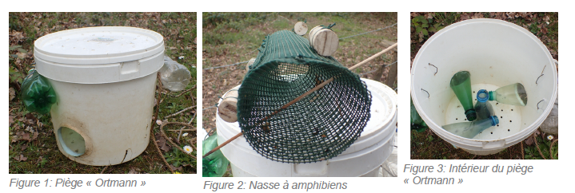
Les 10 sessions de captures ont été réalisées du 4 avril 2019 au 10 mai 2019, à raison de 2 sessions par semaine, espacées environ de 3 jours (sachant qu’une session correspond à une pose et un relevé le lendemain). Le calendrier exact des sorties de terrain effectuées se trouve en annexe 3.
DIfférents pièges à amphibiens

On cherche donc à estimer la population de Tritons, mais avec cette fois plusieurs recaptures. En effet, comme vous le verrez dans l’annexe, 1 seule session de capture n’est pas suffisante car trop peu d’individu et encore moins de recaptures sont réalisées avec cette espèce.
Utilisez le tableur excel fourni et l’aide proposée pour estimer la population de Triton sur le site de Sorrus.

Comment faire :
Vidéo de référence (in english)
Estimation de la population : https://www.youtube.com/watch?v=240806aPHVg&t=359s
Pour estimer la population sur plusieurs sessions de captures/recaptures, il faut utiliser la formule suivante avec les données du tableur excel « capture recapture Triton crêté »:
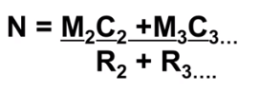

N : Population estimée c’est que l’on cherche.
C2, C3, .. Cn : Nombre d’individus capturés aux sessions 2, 3 etc…
R2, R3, .. Rn : Nombre d’individus capturés et marqués lors des sessions 2, 3 etc… (R comme recapturé)
Seule partie un peu complexe : le comptage des individus marqués :
- M2 Nombre d’individu capturé et marqué lors de la session 1
- M3 : Nombre d’individu capturé et marqué lors de la session 1 et 2 on cumule le nombre d’individus marqués de session en session.
- M10 : somme des individus capturés aux sessions 2, 3, …, 9, 10
Pour utiliser excel :
En bas du tableau, compléter les lignes :
- C en comptant le nombre d’individus capturés à chaque session. Vous pouvez utiliser la formule « =somme (« selectionner la colonne »).
- R en comptant le nombre d’individus capturés à chaque session
- M : somme des individus marqués donc on ajoute à chaque session les nouveaux marqués à ceux déjà marqués précédemment.
Utiliser ensuite la formule fournie pour estimer le nombre d’individus présents à Sorrus.
Dans Excel, elle devrait ressembler à cela :
=(C44*C46+D44*D46+E..*E..+F……………………………………………………*K46)/(SOMME(………..))

Annexe : les hypothèses permettant de mettre en place un protocole CMR)
- La prospection doit être aléatoire sur la zone d’étude
  - Les pièges sont posés aléatoirement d’une session à l’autre.
- Les marques ne sont pas perdues et ne se dégradent pas entre 2 sessions. Elles n’entraînent pas une surmortalité des individus marqués.
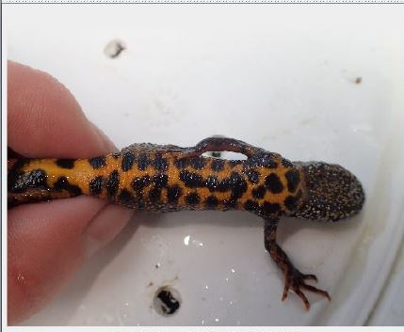
  - On utilise ici les pattern ventraux des individus. Cependant, il faut garder à l’esprit que les marques peuvent se modifier légèrement d’une année à l’autre (Chesser, 2012) et prendre cela en compte lors d’un suivi sur plusieurs années.
Figure 3: Pattern ventral d'un triton crêté
- La population est considérée comme close, c’est à dire qu’il n’y a pas d’échanges avec d’autres populations et qu’il n’y a pas de mortalité ou de natalité dans l’intervalle de l’étude.
  - Le site d’étude est isolé, il ne semble pas y avoir d’autres habitats favorables aux alentours qui pourraient accueillir une autre population. Pour ce qui est de la natalité, étant donné le court intervalle d’étude, on peut la négliger, cependant on ne peut pas statuer sur la mortalité.
- Les sessions de captures doivent être réalisées sur un temps court

